白银市二中2018——2019学年度第一学期月考
高三年级 数 学（文科）
（时间：120分钟 满分：150分 命题：王志彦 审核：陈其璞）

一、选择题（每小题5分，共60分）
1、若集合$A=\left\{x|−3<x<2\right\}$，$B=\left\{x|0<x<3\right\}$ ，则$A∩B$= ( )
A、 $\left\{x|−3<x<0\right\}$ B、$\left\{x|−3<x<3\right\}$
C、$\left\{x|0<x<2\right\}$ D、$\left\{x|0<x<3\right\}$
2.在复平面内，复数的共轭复数对应的点位于 （ ）
（A）第一象限 （B）第二象限
（C）第三象限 （D）第四象限
3、已知，若，则的值为 （ ）
A B C D
4、在△$\text{ABC}$中 “$A={\text{60}}^{o}$”是“$\text{COSA}=\frac{1}{2}$”的 ( )
A、充要条件 B、充分而不必要条件
C、必要而不充分条件 D、既不充分也不必要条件
5、已知命题$P:∀x∈[0$，$+∞)$，$x^{3}+x≥0$，则$¬$$P$是 ( )
A、$∀x∈(−∞$，$0)$，$x^{3}+x<0$ B、$∀x∈(−∞$，$0)$，$x^{3}+x>0$
C、$∃x_{0}∈[0$，$+∞)$，$x_{0}^{3}+x_{0}≥0$ D、$∃x_{0}∈[0$，$+∞)$，$x_{0}^{3}+x_{0}<0$
6、已知函数$f(x)=\begin{aligned}\left\{2^{x} | \right.\end{aligned}$$\begin{aligned}x≤0 \\ x>0\end{aligned}$，若$f(a)=\frac{1}{2}$，则$a$= ( )
A、－1 B、－1 或$\sqrt{2}$ C、$\sqrt{2}$ D、－1 或$−\sqrt{2}$
7、已知函数$f(x)$是$R$上的奇函数，对于$∀x∈(0$，$+∞)$，都有$f(x+2)=−f(x)$且$x∈(0$，$1]$时$f(x)=2^{x}+1$，则$f(−\text{2014})+f(\text{2015})$的值为 ( )
A、0 B、1 C、2 D、-3

8.执行如图所示的程序框图，输出的s值为 （ ）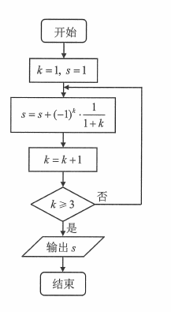
（A） （B） （C） （D）
9、函数 $\begin{aligned}x<0 \\ x≥0\end{aligned}$，是$R$上的减函数，则$a$的取值范围是 ( )
A、（0，1） B、$[\frac{1}{3}$，$+∞)$ C、$(0$，$\frac{1}{3}]$ D、$(0$，$\frac{2}{3}]$
10、为了得到函数的图象,只需将函数的图象 ( )
- 向右平移个单位长度 $f(x)=\begin{aligned}\left\{−x+3a | \right.\end{aligned}$ B. 向左平移个单位长度
C. 向右平移个单位长度 D. 向左平移个单位长度
11.已知向量则等于 ( )
A、 B 、 C、 3 D、

12．函数的图像大致为 （ ）
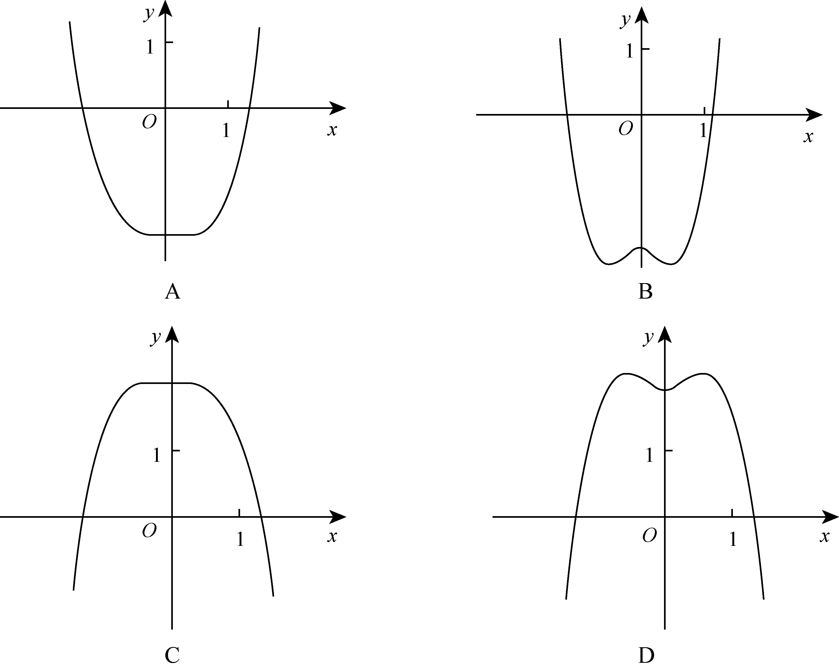
二、填空题（每小题5分，共20分）
13.．已知函数，若，则_______．
14、已知, 则 ________________________.
15、16.A，B，C所对的边分别为a，b，c，若a=，b=2，A=60°，则sinB=_________________，
16、、已知曲线在点 处的切线与二次曲线 相切,则$a=$ ．

三、解答题（70分）
17、（12分）已知函数$f(x)=\text{sin}(3x+\frac{π}{4})$
(1)求f(x）的单调减区间；
（2）若$α$是锐角，$f(\frac{α}{3})=\text{cos}2α$，求$\text{sin}α−\text{cos}α$的值。

18.（12分）在中，、、分别是三内角A、B、C的对应的三边，已知。
（1）求角A的大小; （2）若，判断的形状.

19.（12分）已知命题P：关于$x$的不等式
$x^{2}+2\text{ax}+4>0$对一切$x∈R$恒成立，命题$q$:函数$f(x)=(3−2a)^{x}$是增函数，若$P∨q$为真，$P∧q$为假，求实数$a$的范围。

20、（12分）已知函数.
（1）若，求函数的单调区；
（2）若$a≥0$，且是函数的一个极值点，试讨论函数+4零点的个数.

21.（12分）设函数．
（1）若曲线在点处的切线斜率为0，求；
（2）若在处取得极小值，求的取值范围．

22、（10分）在直角坐标系中，曲线的参数方程为（为参数），直线的参数方程为（为参数）．
（1）求和的直角坐标方程；
（2）若曲线截直线所得线段的中点坐标为，求的斜率．

